HS3

Motorisiertes Einstellgerät

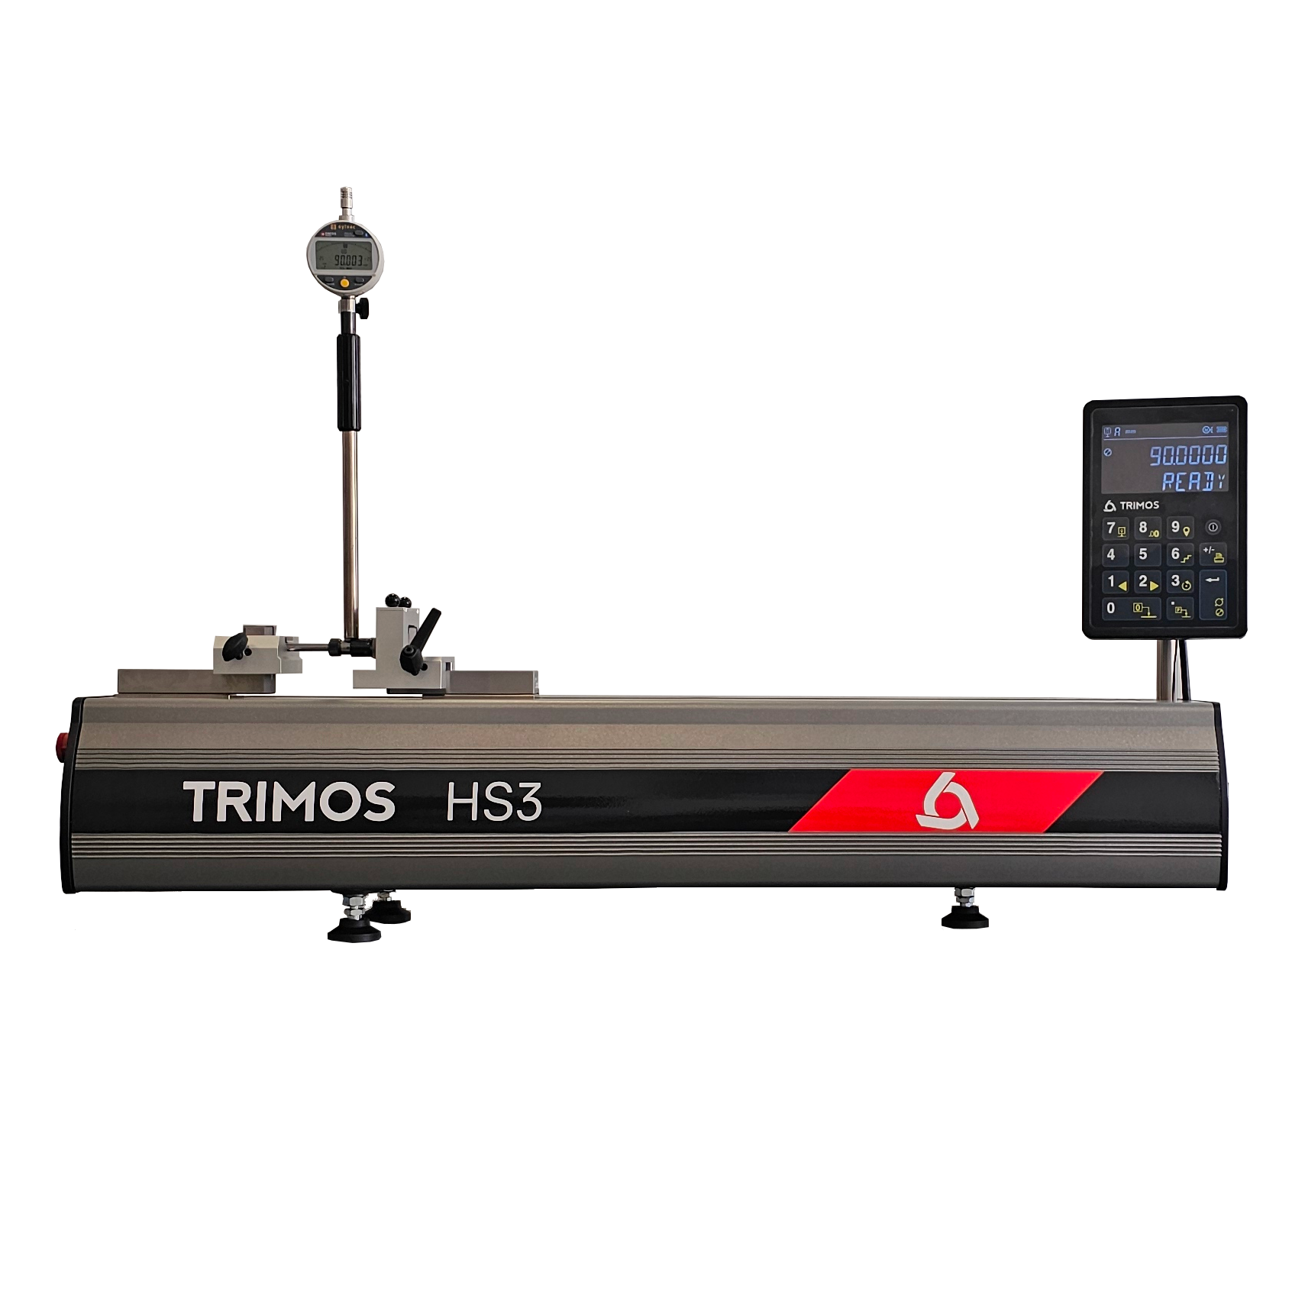

1.
PRÄSENTATION

HS3 - Präzision und Einfachheit vereint
Das HS3 ist die ideale Lösung für die schnelle Einstellung und Kalibrierung Ihrer Messgeräte mit variablen Abmessungen. Dank seiner außergewöhnlichen Genauigkeit und robusten Bauweise ist er sowohl in der Produktion als auch im Labor zu Hause.

Der neue HS3 basiert auf der bewährten Trimos Horizon Setting-Serie und verbindet Zuverlässigkeit mit modernem Design. Sein hochbelastbarer gusseiserner Basis sorgt für optimale Stabilität. Dank seiner intuitiven Benutzeroberfläche ist er schnell und einfach zu bedienen und sorgt so für eine höhere Produktivität und größere Konsistenz bei Ihren Messungen.

Wichtigste Vermögenswerte
- Universelle Kompatibilität: Funktioniert mit 99 % der 2-Punkt-Bohrungsmessgeräte.
- Sofortige Ablesung über den gesamten Messbereich: keine Einstellungen erforderlich
- Ideal zum Einstellen und Nullstellen von Lehren direkt in der Werkstatt
- Kann als komplette ISO-konforme Kalibrierstation verwendet werden.
- Schnelle und genaue Einstellung der Bohrungsmessgeräte dank einer Reihe smarter Adapter

Technische Daten
- Motorisierte Bewegung: schnelle Positionierung
- Sofortige Inbetriebnahme: in wenigen Sekunden einsatzbereit
- Kommunikation über RS232 oder Bluetooth: einfache Integration in Ihre digitale Umgebung
- Robuste Elektronik: entwickelt für den Einsatz in industriellen Umgebungen
- Basis aus Gusseisen mit denselben thermischen Eigenschaften wie Stahl: keine Temperaturprobleme
- Kalibrierung von internen und externen Instrumenten
- Funktioniert wie ein "virtueller Lehrring": alle Durchmesser in einem Gerät
- Kalibrierung im eigenen Haus: völlige Autonomie vor Ort

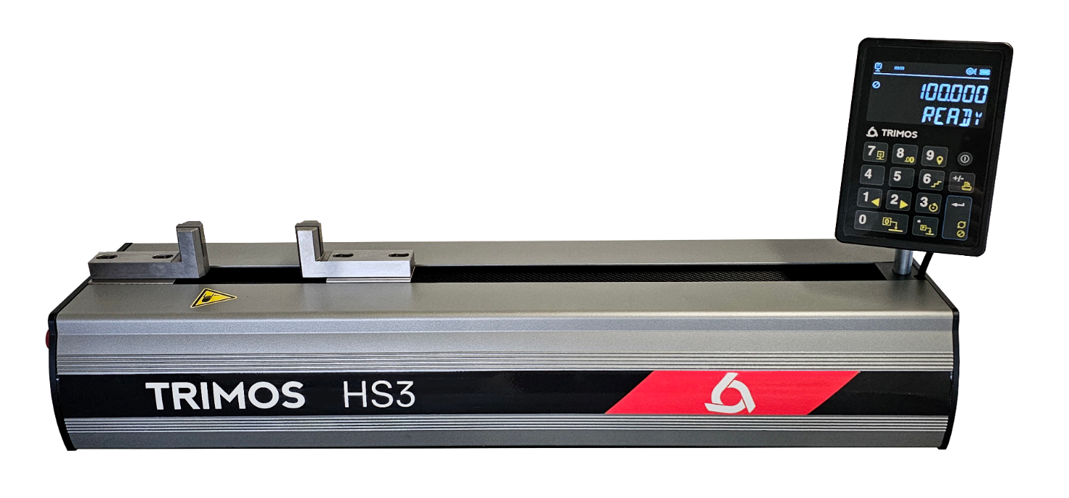
Mobiler Schlitten
mit austauschbaren Messeinsätzen
Instrumentbasis (Gusseisen), formstabil, auf drei Punkten positioniert
Digitales Display mit Datenausgang, sehr widerstandsfähig gegenüber der Werkstattumgebung

2.
SPEZIELL FÜR DIE EINSTELLUNG ENTWICKELT

- 2-Punkt-Bohrungsmessgeräte
- Interne und externe vergleichende Messinstrumente
- Analoge und digitale Messuhren
- Messschieber
- Bügelmessschrauben

3.
STÄRKEN

Vereinfacht die Einstellung von Bohrungsmessgeräten - macht mehrere Ringe überflüssig.
Traditionell wird beim Einstellen von Bohrungsmessgeräten für jeden Durchmesser ein spezieller Ring verwendet. Dieser Ansatz erfordert den Kauf, die Lagerung und die Wartung einer großen Anzahl von Präzisionsringen, von denen jeder regelmäßig neu kalibriert werden muss. Diese Methode ist teuer, zeitaufwändig und nimmt wertvollen Arbeitsraum in Anspruch.

Mit HS3 ändert sich das alles
Das HS3 ersetzt alle einzelnen Einstellringe. Ein einziges Instrument deckt den gesamten Einstellbereich von Bohrungsmessgeräten ab - kein Durcheinander, kein wiederholtes Kalibrieren mehrerer Lehren, jedes Maß verfügbar.

Das Ergebnis?
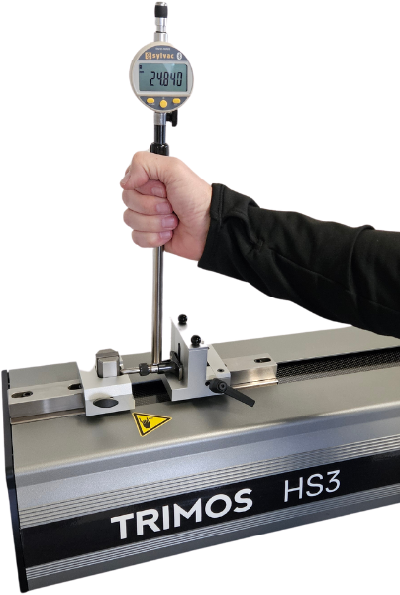
Ein rationalisierter Prozess, keine zu verwaltenden Ringe mehr und eine deutliche Verbesserung der Effizienz und Rentabilität.
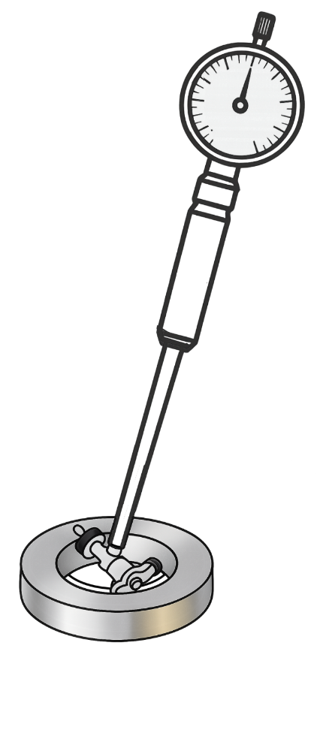

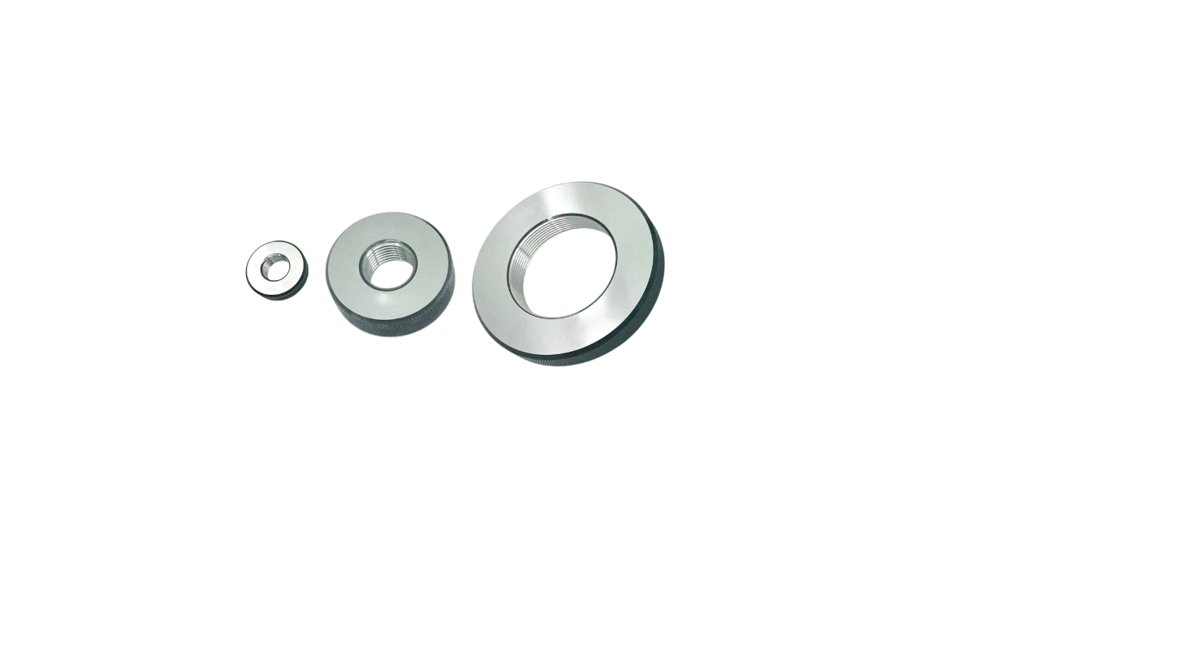
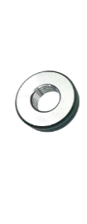

3.
ANWENDUNGEN
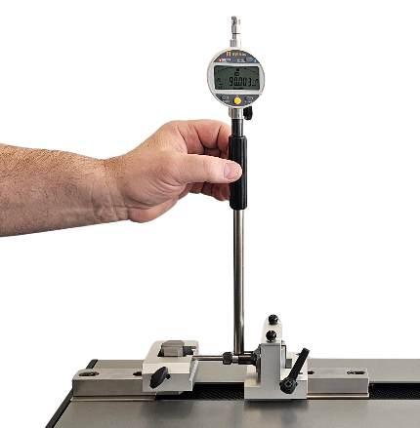 | 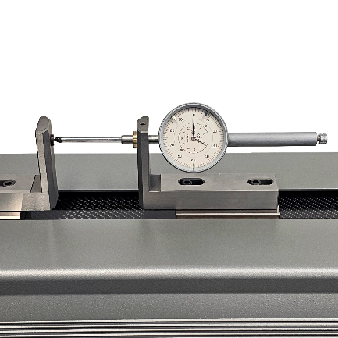 | 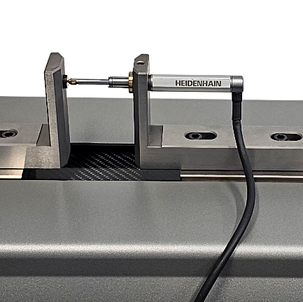
Einstellung von 2-Punkt-Bohrungsmessgeräten | Überprüfung von analogen und digitalen Messuhren | Überprüfung der elektronischen Tastern
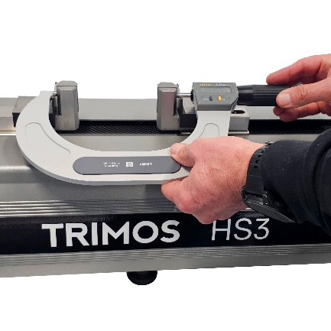 | 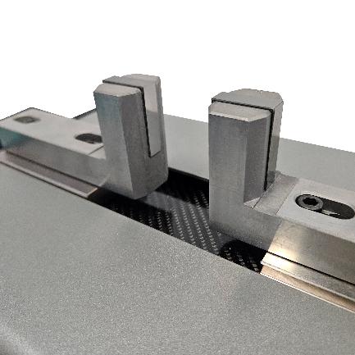 | 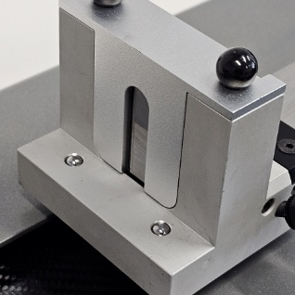
Überprüfung von Bügelmessschrauben | Auswechselbare Messeinsätze aus Hartmetall | Zubehör für alle Arten von Messungen
4.
TECHNISCHE DATEN

Einstellung des Horizonts | HS3-400
Messbereich (externe Messungen) mm | 50 ÷ 460
Messbereich (interne Messungen) mm | 1 ÷ 410
Fehlergrenzen ¹⁾ µm | 0,7 + L(mm)/1000
Wiederholbarkeit (2s) ¹⁾ µm | 0.5
Auflösung mm | 0.0001
Schnittstellen | RS232
Betriebstemperatur °C | 10 ÷ 40
Lagertemperatur °C | -10 ÷ 40
Gewicht kg | 65
1) Werte gültig bei einer Temperatur von 20±0,2°C und einer relativen Feuchtigkeit von 50±5%.


Trimos S.A.
Av. de Longemalle 5
CH-1020 Renens
T. +41 21 633 01 01
info@trimos.ch
www.trimos.com 750 02 0093 02 - Version 1.0/2025-04 - Änderungen vorbehalten

